**Het projectverslag**

Project P2 X-Factory & scene met wapens

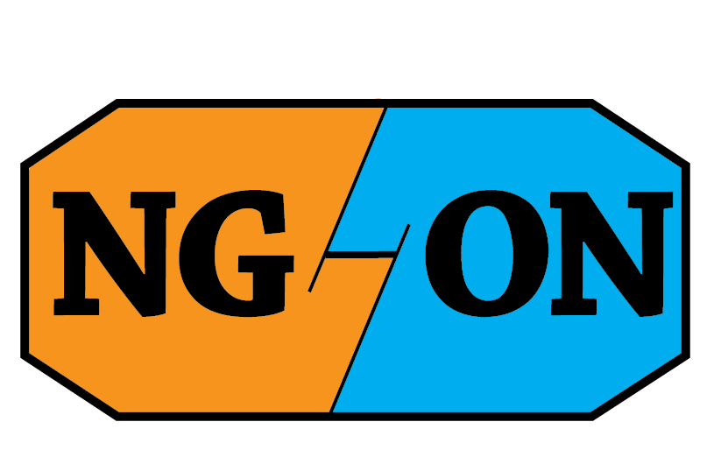

Door: Aart Franken

St. nr.: 97046361

Klas: GMD1B

Projectbegeleider: Martine de Winkel

# Inhoudsopgave

Inhoudsopgave 2

Inleiding 3

Het bedrijf 4

De ondernemers 4

Missie en visie 5

De kernwaarden 6

Bestuur 7

Planning 8

Mind map 12

Notulen 14

Procesverslag Aart Franken 20

Bijlage 21

#### Inleiding

NG-ON is een organisatie dat zich aanreikt als mediabedrijf binnen de game-industrie. Zij komt om de hoek kijken als een gameontwikkelaar zijn of haar game beter op de kaart wilt zetten. NG-ON is hierbij gespecialiseerd in het uitbreiden van In-Game Purchases. Hierbij wordt er aandacht besteed aan zowel de kwaliteit als het financieel plaatje, zodat de producent en consument meer profijt hebben van het eindresultaat van de game.

In dit verslag wordt verteld wat voor een bedrijf NG-ON is en wie de werknemers zijn.

Allereerst worden de gegevens van het bedrijf en de ondernemers vermeld. Daarna worden de missie en visie van het bedrijf toegelicht, waarna de kernwaarden worden besproken.

Als laatste wordt de bestuur binnen het bedrijf omschreven.

Tevens staat er in de bijlage een artikel over het effect van Achievements op de gamer.

##### Het bedrijf

Naam: NG-ON

Adres: Dorstige Hartsteeg 1/B

Postcode: 3512NV

Woonplaats: Utrecht

E-mailadres: info@NG-ON.com

Website: ng-on.com

Bestuur: Aart Franken, Floor Lamberink, Robert de Visser en Soraya Timmers

##### De ondernemers

###### Floor Lamberink

Geslacht: Vrouw

Geboortedatum: 14-03-1998

Nationaliteit: Nederlands

Adres: De kroon 5

Postcode: 8255DL

Woonplaats: Swifterbant

Telefoonnummer: -

Mobiel nummer: 06-14448252

E-mailadres: floorlamberink@hotmail.com

###### Aart Franken

Geslacht: Man

Geboortedatum: 25-01-1994

Nationaliteit: Nederlands

Adres: Kortekamp 39

Postcode: 3848 ZK

Woonplaats: Harderwijk

Telefoonnummer: 0341-422677

Mobiel nummer: 06-23128593

E-mailadres: aartfranken94@gmail.com

###### Soraya Timmers

Geslacht: Vrouw

Geboortedatum: 01-04-1996

Nationaliteit: Nederland

Adres: Ankerstraat 27

Postcode: 8251XE

Woonplaats: Dronten

Telefoonnummer: 0321-319589

Mobiel nummer: 0640252308

E-mailadres: [sorayatimmers@hotmail.com](mailto:sorayatimmers@hotmail.com)

###### Robert de Visser

Geslacht: Man

Geboortedatum: 05-10-1999

Nationaliteit: Nederlands

Adres: Cederlaan 27

Postcode: 8024ZJ

Woonplaats: Zwolle

Telefoonnummer: 038-4548568

Mobiel nummer: 06-10928558

E-mailadres: [robert99dv@gmail.com](mailto:robert99dv@gmail.com)

#### Missie en visie

##### Missie

De missie wordt omvat als het toelichten van het werkterrein (doelgroep en producten), de ambities van het bedrijf en de normen en waarden die het bedrijf hanteren.

“Wat zijn de doelgroepen van het bedrijf? Hoe integer is het bedrijf naar de doelgroepen? Welke producten worden er aangeboden, wat wilt het bedrijf in de nabije toekomst met deze producten bereiken en wat kunnen de doelgroepen hiermee?” zijn vragen die de missie definiëren.

###### Doelgroepen

Ons bedrijf heeft meerdere doelgroepen. NG-ON is een mediabedrijf, wat inhoud dat we producten van andere bedrijven op de kaart zetten bij hun beoogde consumenten. Hierbij is NG-ON gericht op de game-industrie, met als doelgroepen game publishers en hun gamers. NG-ON is een ruimdenkende organisatie en neemt dus verscheidene opdrachten aan. De grens ligt hierbij illegale en seksueel getinte opdrachten.

###### Producten

NG-ON specialiseert zich in achievements die game publishers gebruiken in hun games. Het is namelijk zo dat de behoefte om achievements te behalen onder gamers, onbeduidend klein is. NG-ON heeft als doel de achievements in de game zo te verwerken dat de gamers een in-game purchase kunnen behalen zonder er direct geld voor uit te geven. Zo zal de gamer geactiveerd worden om een achievements te behalen en krijgt de game een diepere betekenis voor de gamer, waardoor er meer tijd en inspanning zal worden geleverd. Op lange termijn zal de gamer dan sneller een andere in-game purchase kopen om de game uit te breiden. Zo zijn achievements leuk en lucratief voor beide doelgroepen.

NG-ON realiseert dit idee voor de game publishers. We kijken naar de welke achievements er behaald kunnen worden en welke in-game purchases hieraan gekoppeld kunnen worden. Daarnaast zorgen we ervoor dat de gamer op de hoogte is van welke in-game purchases verkregen kunnen worden door bepaalde achievements te behalen.

##### Visie

De visie bestaat uit lange termijn doelen, die net als de missie gericht is op de ambities van het bedrijf.

“Hoe onderscheidt het bedrijf zich van de concurrentie en waar moeten de ambities op lange termijn terecht komen?” zijn de belangrijkste vragen die binnen deze beleidsuitgangspunt centraal staan.

NG-ON heeft als visie dat hoe meer er ontwikkeld wordt binnen de game, hoe meer er ontwikkeld kan worden buiten de game. Hierbij is ons uiteindelijke doel om zowel de gamer als de publisher een meer bevredigende ervaring te bezorgen.

#### De kernwaarden

NG-ON bevat 5 kernwaarden. Deze worden hieronder benoemd en toegelicht.

##### Meer game voor minder geld

De gamer krijgt een game aangeboden, waarbij hij of zij niet per se hoeft te betalen voor een mogelijke uitbreiding. Zo is er dus meer game voor minder geld.

##### Hogere fun-garantie

Door een additief element toe te voegen aan de game, waarbij er voor de gamer geen begrenzingen bij komt kijken, ervaart de gamer een langer en groter amuserende belevenis.

##### Meer aanbod in de game

Naast dat de gamer er meer plezier uit kan halen, wordt de game uitgebreid. Door een uitbreiding aan een game toe te voegen, krijgt de gamer meer game voor hetzelfde geld. Hierdoor zal de game interessanter en vooral belangrijker worden voor de gamer. Het is namelijk zo: hoe meer energie je ergens insteekt, hoe meer motivatie je krijgt en hoe meer je je eraan gaat hechten.

##### Extra In-Game Purchases

Wanneer de gamer zoveel energie in de game stopt, ontwikkelt er een behoefte naar meer. Hierdoor kan de gamer door uitbreiding de spelbeleving nog leuker maken en zichzelf naar een volgend niveau brengen door het gebruik van In-Game Purchases.

##### Openheid in bedrijfsvoering

NG-ON is de tussenpersoon voor de gamer en de ontwikkelaar. Wij luisteren naar hun behoeftes en ideeën en zorgen zo voor een algeheel belang. Hiernaast werkt NG-ON transparant en dynamisch door onderzoeken te doen en informatie te verzamelen om zo uiteindelijk een concreet plan af te leveren.

#### Bestuur

NG-ON heeft natuurlijk ook zijn eigen bestuur. Iedere werknemer heeft de belbintest gedaan, wat inhoudt welke rol ieder persoon binnen het team heeft. Hieruit zijn er verscheidene resultaten uitgekomen, die een indicatie aangaven welke capaciteiten zich binnen het team begeven. Hieronder wordt aangegeven wie welke teamrol binnen het bedrijf heeft en wat deze inhoudt.

##### Aart Franken

*Voorzitter*

Als voorzitter heeft Aart een coördinerende rol binnen het bedrijf. In het gehele proces is hij veelal bezig met het vinden van consensus van ideeën binnen het team. Daarnaast legt hij deze ideeën voor aan de desbetreffende belanghebbenden.

##### Robert de Visser

*Bedrijfsman*

Robert heeft de meeste verantwoordelijkheid over de organisatie en uitvoering van opdrachten binnen het bedrijf. Zo realiseert hij de ideeën en gaat over de rest van de praktische taken.

##### Soraya Timmers

*Vormer*

Als vormer zorgt Soraya ervoor dat alles systematisch op rolletjes blijft lopen. De planning wordt bijgehouden en daar waar nodig worden er gesprekken gevoerd over de keuzes die worden gemaakt.

### Planning

**Week1 14-11-16/20-11-16**

Lessen:

* Vormgeven: uitleg ontwerpvoorstellen logo en stijlblad
* Adobe 2: uitleg interieur en exterieur

Planning maken

Trello aanmaken

**Week2 21-11-16/27-11-16**

Lessen:

* Vergadering:
* Planning bespreken, zo mogelijk aanpassen.
* Mindmap maken (bedrijfsplan en wapens apart; gecombineerd).
* Een overzichtelijke actielijst maken en deadlines bepalen (urenregistratie).
* Thema van de wapens bepalen
* Taken verdelen
* Wapens bespreken
* Concept bedrijfsplan (X-factory) concretiseren.
* USP: 5 kernwaarden bepalen (voor bevo).
* Vormgeven: werken aan het bedrijfslogo en stijlblad
* Adobe 2: werken aan het interieur en exterieur van het mediabedrijf.

Het bedrijfsplan gezamenlijk globaal invullen.

Begin maken met de Art Style aan de hand van het thema.

5 kernwaarden bepalen.

**Week3 28-11-16/04-12-16**

Voorbereiding:

* Opbouw Art Style af.

Lessen:

* Vergadering:
* Actielijst doornemen, zo mogelijk aanpassen.
* Art Style afmaken.
* Vormgeven: werken aan het bedrijfslogo en stijlblad.
* Adobe 2: werken aan het interieur en exterieur van het mediabedrijf.

Het bedrijfsplan afmaken.

Iedereen begint met zijn of haar 3D-model aan de hand van de Style Guide.

* Allemaal een ontwerp maken en deze op elkaar afstemmen.

**Week4 05-12-16/11-12-16**

Voorbereiding:

* Ieder lid neemt een zelfgemaakte logo ontwerp (getekend) mee.

Lessen:

* Vergadering:
* Actielijst doornemen, zo mogelijk aanpassen.
* Een logo ontwerp kiezen en hiervoor eventueel een begin maken in illustrator.
* 3D-models showen.
* Elkaar vragen stellen en feedback geven.
* Art Style erbij houden.
* Vormgeven: werken aan het bedrijfslogo en stijlblad.
* Adobe 2: werken aan het interieur en exterieur van het mediabedrijf.
* Beeldende vorming: werken aan de beursstand, sluit aan op de USP’s.

Het bedrijfsplan showen aan de SLB’er. Deze eventueel aanpassen.

Logo in Illustrator afmaken.

Werken aan de 3D-model.

**Week5 12-12-16/18-12-16**

Voorbereiding:

* Het logo moet af zijn.

Lessen:

* Vergadering:
* Actielijst doornemen, zo mogelijk aanpassen.
* 3D-models showen.
* Elkaar vragen stellen en feedback geven.
* Art Style erbij houden.
* Bespreken hoe we gaan animeren en coderen.
* Vormgeven: werken aan het stijlblad.
* Adobe 2: werken aan het interieur en exterieur van het mediabedrijf.
* Beeldende vorming: werken aan de beursstand, sluit aan op de USP’s.

Onderzoek doen naar het maken van de code en animatie. Maak hier een overzicht van.

Bedrijfsplan afmaken.

**Week6 19-12-16/25-12-16**

Voorbereiding:

* Overzicht code en animatie meenemen.

Lessen:

* Vergadering:
* Actielijst doornemen, zo mogelijk aanpassen. Let op! Laatste week voor de vakantie. Zorg ervoor dat alles duidelijk is.
* Overzichten van de code en animatie bespreken.
* Wie gaat wat gebruiken en heeft welke informatie nog nodig?
* Bespreken wat af moet zijn na de vakantie.
* Vormgeven: werken aan het stijlblad.
* Adobe 2: werken aan het interieur en exterieur van het mediabedrijf.
* Beeldende vorming: werken aan de beursstand, sluit aan op de USP’s.

Laatste vragen stellen voor de vakantie.

**Kerstvakantie 26-12-16/08-01-17**

3D-modellen afmaken.

Bezig gaan met eigen animatie en code.

**Week7 09-01-17/15-01-17**

Voorbereiding:

* Zorg dat je een 3D-model kan laten zien, die naar het groepsmoraal redelijk af is.
* Zorg ervoor dat je een animatie en/of code kan laten zien, die naar groepsmoraal redelijk af is.

Lessen:

* Uitleg presentatie.
* Vergadering:
* Actielijst doornemen, zo nodig aanpassen.
* 3D-model, code en animatie showen.
* Bespreken hoe ver iedereen is.
* Wat is nog allemaal haalbaar?
* Presentatie voorbereiden.
* Bespreken of iedereen zijn procesverslag heeft bijgehouden en wat er hiervoor nog gedaan moet worden.
* Vormgeven: werken aan het stijlblad.
* Adobe 2: werken aan het interieur en exterieur van het mediabedrijf.
* Beeldende vorming: werken aan de beursstand, sluit aan op de USP’s.

Presentatie afmaken.

**Week8 16-01-17/22-01-17**

Voorbereiding:

* Presentatie voorbereid.

Lessen:

* Project:
* Proefpresentatie
* Evaluatie

**Week9 23-01-17/29-01-17**

Voorbereiding:

* Presentatie voorbereid.

### Mindmaps

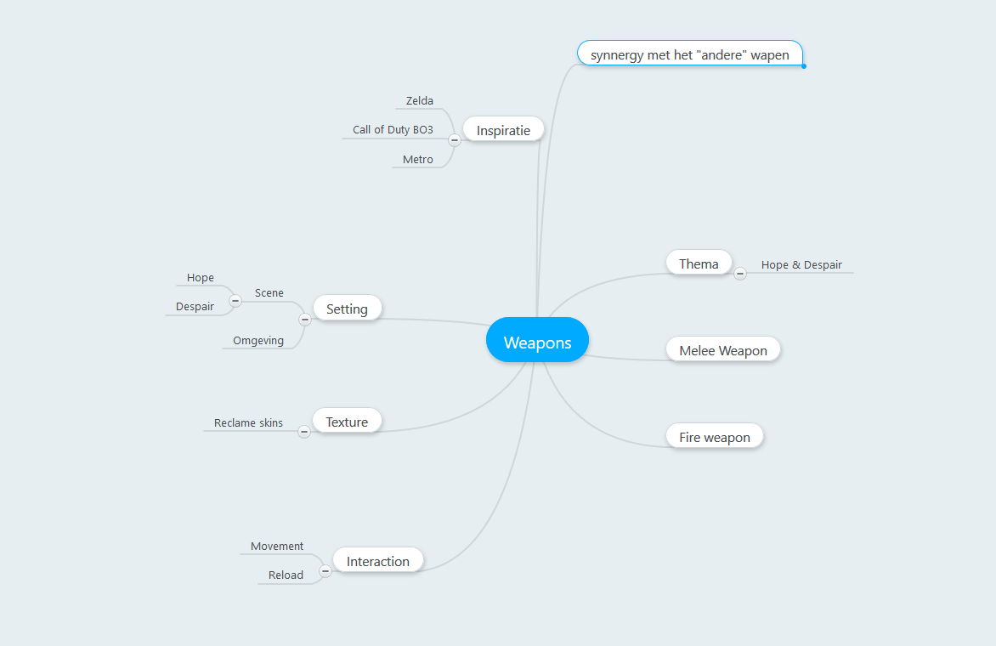

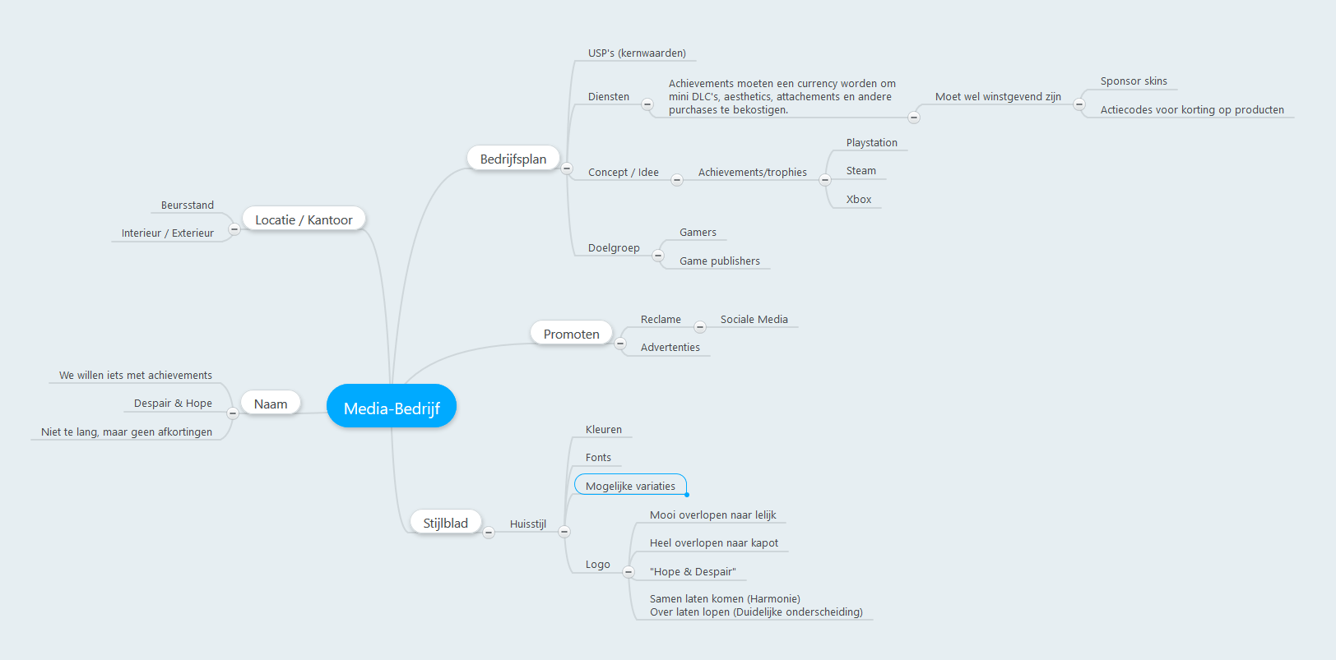

### Notulen

#### 14-11-2016

**Aanwezigen:** Soraya, Robert en Aart.

**Plek:** lokaal oranje 2.067 08:30~11:45uur.

**Notulist**: Aart(permanent).

**Voorzitter:** Soraya.

**“Kennismaking”**

* Notulen-vorm afspreken.
* Trello(.com / app) gebruiken als agenda en om documenten te delen.
* Voor een vergadering wordt iedereen geacht om de notulen van de vorige vergadering door gelezen te hebben.
* Vrijdag aangeven of je dat weekend eraan gaat / kan werken. En eventuele hulp vragen.
* Elkaar goed up-to-date houden via Skype, Discord, Whatsapp.
* “Virtueel samenwerken” via ^^^
* Mocht je verhindert zijn om naar school te komen, meldt je dit in de groepsapp. Net als op school moet dit het liefst z.s.m.
* Geef tijdig aan als een gemaakte afspraak niet gaat lukken. Uiterlijk 48uur van te voren.
* Iedereen wordt geacht alle bestanden op zijn of haar computer te hebben. Een crash zorgt er dan niet voor dat je opnieuw moet beginnen.
* Aan het eind van een gewerkte dag moet er worden gesynced op GitHub.
* We zijn op school om te leren. En iedereen maakt fouten! Brand elkaar niet helemaal af als iets niet lukt.
* Kritiek uiten is goed, maar opbouwende kritiek is beter.
* Elkaar uit laten praten en luisteren naar elkaars ideeën.
* Mobiel blijft “uit” onder een vergadering.

Een duidelijke rolverdeling wordt door meerdere mensen aangegeven dat het handig is om goed te hebben. Tevens wordt er aangegeven dat een duidelijke taakverdeling zeer op prijs wordt gesteld. Zodat iedereen evenveel verantwoordelijkheid heeft.

Het is handig om van te voren te weten wat er wordt verwacht in een vergadering.

Aan het eind van een vergadering een planning maken voor de aankomende week.

**Volgende week:**

Voorzitter; Robert.

Notulist; Aart.

Wat gaan we bespreken:

* Planning voor heel periode 2.
* Terugblik op de vorige vergadering aan de hand van notulen.
* Brainstormen over concept en styleguide.

**Taken af:**

* Trello up and running.
  + Aart.
* Nadenken over een concept.
  + Iedereen.
* Projectboek doorgenomen hebben.
  + Iedereen.

#### 15-11-2016

**Aanwezigen:** Soraya, Robert en Aart.

**Plek:** lokaal blauw 2.150 10:15~11:45uur.

**Notulist**: Aart(permanent).

**Voorzitter:** Robert.

**“Bedrijfsplan”**

* Er wordt geconstateerd dat we nog niets gehoord hebben van Floor.
* Soraya oppert haar idee voor het wapen “Trump Buster”. Deze zal de ‘muur’ van Trump neerschieten.
* Aart oppert hierop de “Hillary Cleaver”.
* Robert leest het projectboekje deels voor over het bedrijfsplan.
* USP = Unique Selling Point.
* We gaan een media bedrijf oprichten.
* We moeten heel duidelijk naar voren laten komen wat onze “X-factor” is zodat we ons daadwerkelijk onderscheiden.
* We maken allemaal een logo, dan kiezen we samen de ‘beste’ of voegen we delen samen.
* Staat het bedrijf ‘los’ van de opdracht om wapens te maken? Of moet het bedrijf ook voortkomen uit dezelfde ‘style-guide’.
* Een maquette maken voor ons bedrijf.
* De ‘3d-beursstand’ is dat in 3dsmax of is dat een maquette maken met bijvoorbeeld karton.
  + De 3d-beursstand moet een maquette zijn met de schaal 1:10.
* We komen erachter dat we het tot dusver een vaag project vinden. Er is nog niet genoeg uitgelegd.
  + Wat is het verschil tussen de beursstand en interieur/exterieur.
* Staan de wapens maken los van het bedrijf maken? Of valt het allemaal onder één project.
* We vergaderen over twee verschillende onderwerpen, het ‘bedrijfsplan’ en de ‘wapens’.
  + Voor bedrijfsplan is Soraya voorzitster. En voor de wapens is Robert voorzitter.
* We hebben gezamenlijk last van een storing in het school-wifi-netwerk.
* Het is handig om eerst een bedrijfsplan te maken voordat we beginnen aan de wapens.
* Soraya heeft het bestand die we van Martine hebben gekregen geopend op haar laptop. We gaan ons houden aan het format van dit bestand. Maar we hopen extra’s toe te kunnen voegen zodat we ‘eruit springen’.
* Wat voor soort (media)bedrijf gaan we maken?
  + Het moet de “X-factor” hebben zodat we opvallen.
  + Het bedrijf moet het liefste te maken hebben met game-development.
  + Cross-platform??
  + Netflix voor games? (games huren voor een maandelijks bedrag)
  + Wapens uit belangrijke historische momenten die kunnen worden geïmplementeerd in reeds bestaande games.
  + Media-bedrijf die een “x-factor” heeft, het zij in het promoten van iets of in het maken van iets. Maar niet te ambitieus!
  + Achievements nuttiger maken door middel van bijvoorbeeld een punten systeem waardoor je je behaalde achievements kan inruilen voor een skin of iets dergelijks.

#### 21-11-2016

**Aanwezigen:** Soraya, Robert en Aart.

**Plek:** beneden in de gang 8:30~10:00uur.

**Notulist**: Aart(permanent).

**Voorzitter:** Robert.

**“concretiseren / planning”**

- Floor heeft beloofd morgen aanwezig te zijn.

- Soraya stelt Floor op de hoogte van Trello zodat Floor zich kan voorbereiden op de volgende vergadering.

- “X-Factory” en het ‘wapen’ zijn twee losse onderdelen. Maar als we het samen kunnen voegen is het heel fijn.

- Als bedrijfsplan willen we dat achievements een currency geven waarmee je dingen kan kopen/vrijspelen.

- Soraya: “iedereen maakt een wapen, en als we alle wapens bij elkaar voegen komt er een ‘super wapen’ uit. Een soort evaluatie.” Het thema “vriendschap”.

- We moeten eerst een thema hebben.

- Vandaag wordt het hoofddoel een “mind-map” en een “style-guide” maken.

- We maken drie “mind-maps” ééntje voor het bedrijfsplan, ééntje voor het wapen, en dan afsluitend ééntje die deze twee samenvoegt.

- Ons thema wordt “Despair and Hope”. Twee mensen maken een wapen voor “Hope” en twee mensen maken een wapen voor “Despair”.

- Wij vinden het een beetje onduidelijk aangegeven wat bij welk ‘project’ hoort.

- Favoriete spellen, “Call of Duty – Metro – Zelda ocarina of time”

- Ons thema is hoop en wanhoop, dus onze interactieve achtergrond moet zowel mooi als lelijk/angstig zijn.

- We moeten er op letten dat we niet te ver vooruit lopen op de opdrachten.

- Ons thema wordt “Despair & Hope”.

- Voor het bedrijfsplan moeten er bureau gegevens zijn, ons idee, en onze kernwaarden / missie / visie / doelen. Onze doelgroep(en) en onze diensten. En ons verdienmodel.

- Waarom zouden grote game-producers met ons idee willen werken.

- Als Floor morgen niet aanwezig is gaan we langs Martine om te vragen hoe het verder moet.

- Vragen wat het stijlblad precies is. (Onder vormgeving)

**Taken.**

* Trello.
  + Aart
* Logboek maken en bijhouden.
  + Nog te beslissen.
* Brainstormen over bedrijfsnaam, logo, huisstijl.
  + Gezamenlijk.
* Bedrijfsplan globaal invullen.
  + Gezamenlijk.
* Begin maken met de art-style aan de hand van het thema.
  + Gezamenlijk.
* Vijf kernwaarden van ons bedrijf-to-be.
  + Gezamenlijk
* Mindmaps maken. Aan de hand hiervan een Art-Style.
  + Gezamenlijk.
* Planning en deadlines maken.
  + Robert.

#### 28-11-2016

**Aanwezigen:** Aart, Floor, Robert, Soraya

**Plaats:** oranje 2.067

**Tijd:** 10:20~11:45

**Notulist:** Aart (permanent).

**Voorzitter:** Soraya.

**“bespreking”**

We zitten in week drie.

Deze week moet duidelijk wat de art-style is.

Iedereen moet weten wat zijn of haar taak is.

We moeten duidelijk hebben hoe we de scene op gaan bouwen.

Bedrijfsplan bespreken.

Deze week al beginnen met de 3d-models.

In de kerstvakantie kunnen we via skype dingen bespreken.

Logo ontwerpen maken, van al deze ontwerpen maken / kiezen we er ééntje.

We lopen achter op de USP’s. Het concept van de bedrijfsplan. Thema van het wapen. Art-style.

We beginnen met een stuk over het bedrijf. Als dat af is dan gaan we met de stijl verder.

Wij kopellen achievements aan in-game purchases, dat eventueel wordt gefundeerd door reclames. Met de currency die wordt vrijgespeeld kunnen er bijvoorbeeld skins worden gekocht.

Er is onzekerheid over wat USP inhoudt.

We hebben twee doelgroepen, de gamer en de game-producent.

“Ideeën over bedrijfsnaam”

* D&H inc.
* Fuckboii enterprise.
* Iets met Harmony.
* Softboii inc.
* AaFloSoRo.
* AfroTrump inc.
* AchievementTrophy enterprise.
* Harmoney.
* AfroSonic.
* Iets met game, media, gamemedia?
* Ubihard (ipv. Ubisoft)
* LBC.com
* Ngon.
* N-Gone (cuz we are gone with the wind)
* NG-on

De bedrijfsnaam wordt “NG-on”.

De 5 “UniqueSellingPropositions”

* Meer game voor minder geld.
* Hogere fun-garantie.
* Meer diversiteit in game.
* Partnership met je favoriete bedrijven.
* Totale openheid in bedrijfsvoering.

**Taken**

* USP’s
  + Iedereen.
  + DONE.
* 3D-models maken
  + Iedereen individueel.
* Logo ontwerpen.
  + Iedereen individueel eentje aanleveren.
  + Volgende week logo ontworpen.
* Art-style bespreken.
  + Morgen, groepsverband.

#### 05-12-2016

**Aanwezigen:** Soraya, Robert, Floor en Aart

**Plek:** lokaal oranje 2.067 08:30~10:00uur.

**Notulist**: Aart(permanent).

**Voorzitter:** Floor.

**“Logo”**

Iedereen heeft zijn of haar logo laten zien / omschreven.

We hebben 4 of 5 scenes in ons project. 2 despair, 2 hope en 1 van beide.

In de laatste scene moet er iets van een achievement komen.

We moeten niet te ingewikkeld denken, en voor beide kanten dezelfde code gebruiken. Maar niet in dezelfde setting.

//

Soraya:

Je hebt een pad, van het pad kun je niet afwijken. Om het pad heen maken we een paar dingetjes maar je kunt er niet heen. Er is dus ook geen interactie mee. We maken een hekje waar je dus niet overheen zou kunnen. Zodat de scenes nog enigszins te doen zullen zijn met onze kennis.

//

We hebben één scene, maar iedereen heeft hier een eigen opdracht in.

Bijvoorbeeld dat Floor de paddenstoelen model maakt. Soraya maakt de “middenboom”, etc etc.

Je spawnt in een hoek. Hier pak je zwaard één op. Dan loop je naar de “middenboom”.

Zodra je het zwaard bij de boom gebracht hebt dan respawn je aan een andere kant. Tot je alle vier de wapens in het midden hebt.

We hebben één scene, maar iedereen schetst de omgeving voor zijn wapen. (3 schetsen)

Misschien een soort aura maken als je twee wapens hebt.

**Kleuren voor despair: (Metaal of steen??)**

* Zwart
* Groen
* Bruin
* Paars
* “Donkere tinten”

**Kleuren voor hope:**

* Wit
* “Pastel tinten”
* Blauw
* Goud/Geel

Soort van Elven vs Ogres.

**Taken.**

* Styleguide moet deze week af.
  + Iedereen.
  + Plaatjes zoeken (Robert)
* Logo kleuren kiezen.
* Bedrijfsplan maken.
* Schets voor paden (3x).
  + Iedereen.
* Schets voor de middenboom.
* Voor de vakantie weten welke codes we gaan gebruiken.

#### 12-12-2016

**Aanwezigen:** Soraya, Robert, Aart(5 minuten te laat), Floor (40 minuten te laat)

**Plek:** lokaal oranje 2.060 08:30~10:00uur.

**Notulist**: Aart(permanent).

**Voorzitter:** Soraya.

**“Ontwerpen”**

We gaan het vandaag hebben over hoe we alles gaan doen.

We kunnen het beste een nieuwe GitHub maken.

De twee concepten die Soraya uit onze Art-Style heeft opgemaakt is dat er een brug komt, en ze heeft een bos concept. Met twee paden die elkaar kruisen in de vorm van een brug. Misschien de brug maken van paddenstoelen en dat je er overheen kan springen.

En sowieso in het midden van de ‘map’ een ‘moeder-boom’.

We hebben onze schetsen besproken.

Het uiteindelijke idee is dat we een afgrond maken, in het midden van deze afgrond komt een grote paddenstoel. Rond deze paddenstoel is er een brug gebouwd. Deze is op zijn beurt dan weer verbonden met “mainland”. Aan het begin van de brug (als je vanuit het mainland kijkt) liggen de wapens. Deze moet je naar de paddenstoel brengen. Zodra je ze alle vier hebt dan komt er een pop-up met een achievement. Aangezien de helft van de wereld despair is en de helft van de wereld hope moeten we dat ook uitbeelden op de brug. Op de brug die rond de paddenstoel hangt hebben we als ‘scheiding’ een gat in de brug, hier moet je overheen springen. We hebben vier kleine paden die naar de paddenstoel leiden.

**Taken**

* Morgen ideeën voor logo meenemen.
* Art-style van de wapens af.
* Art-style van de omgeving af.

#### 19-12-2016

**Aanwezigen:** Soraya(15 minuten te laat), Robert, Aart, Floor

**Plek:** lokaal oranje 2.067 08:30~10:00uur.

**Notulist**: Aart(permanent).

**Voorzitter:** Robert.

**“Hoe staat het ervoor”**

Aart: ik heb nog de code nodig voor melee.

Soraya: ik heb nog de code nodig voor melee.

Robert: ik heb de code voor het wapen.

Floor: ik heb de code nodig voor ranged.

In de vakantie het wapen model af en ge-textured.

Ons wapen zal zweven als we hem hebben ‘neergelegd’ bij de boom in het midden van de brug/krater.

# Procesverslag Aart Franken

Voor het project van periode 2 semester 1 werk ik samen met, Soraja, Robert en Floor. De laatste is op non-actief gezet maar daar zal u straks meer over lezen.

Het thema van het project is “X-factory”. We moeten een mediabedrijf opzetten dat bezit over de “x-factor”. Dat éne dingetje wat het apart zet van de rest.

Voor het project hebben we ook een projectboekje gekregen met uitleg over de verschillende kanten van het project. Wat we voor welk vak moeten doen en waar we op beoordeeld zullen worden.

Aangezien het in project 1 mis is gelopen met de communicatie van niet game-gerelateerde docenten is er veel vergaderd over hoe het in project 2 anders zou moeten. Ik had daarom ook veel zin in dit project, mede omdat het hevig op 3d is gefocust maar ook omdat het beter zou moeten lopen. Misschien merkt u al wel dat ik die mening niet deel. Het was wel waar dat er meer tijd is gegeven voor de opdrachten van het project in de desbetreffende les. In plaats van 0 uur kregen we nu ongeveer 1 uur. Helaas is dat bij lange na niet genoeg tijd geweest om het tot een degelijk product te maken. Wél kregen we veel onnodige opdrachten waar we dingen leerden die 0 aansluiting hadden met het project. En overigens worden we ook beoordeeld op deze onderdelen. Helaas is het dus op dat vlak niet veel beter verlopen dan in periode 1.

Er was ook een lichtpuntje aan de horizon te bekennen, ‘Sam’ van het vak Adobe 2. Deze man is mijn held geworden van periode 2. Niet alleen heeft hij de klas volledig onder controle, ook heeft hij zijn eigen lesplan aan de kant geschoven om plaats te maken voor het project. Waar hij overigens eerst niets van af wist. Wat ik apart vind aangezien er meer is gecommuniceerd met de docenten.

Natuurlijk is ‘Sam’ niet de enige docent die dit project een pilaar van hoop is geweest, ook de lessen van Mike waren on-point. En natuurlijk een speciale “shout-out” naar Martine, die altijd onze klachten heeft moeten aanhoren.

Qua samenwerken binnen het groepje begon het erg goed. We besloten om snel te gaan vergaderen met elkaar en regels af te spreken. Helaas spraken we geen regels af wanneer iemand uit ons groepje zou worden gegooid. Dit is zeker een leerpunt voor mij, harder zijn. Misschien waren wij ook wel te naïef begonnen aan de samenwerking. Wij, Soraja, Robert en ik, waren gegroepeerd met Floor, een zittenblijver. En wij kregen maar al te gauw te weten waarom ze heeft moeten dubleren. Ze is enorm vaak afwezig geweest. Wat eerst begon met te laat komen werd al gauw een dag niet op school zijn. En die dagen groeide snel uit tot een week niet op school komen. Telkens als wij vroegen waar ze was had ze een reden. Of deze redenen valide waren durf, en wil ik niet op reageren. Maar ik weet wel dat ik in een volgend groepje strenger ga zijn qua afwezigheid.

Nu weet ik als geen ander dat je vaak, en lang afwezig kunt zijn. Maar het gaat om de inzet en de communicatie naar de groepsgenoten wat van belang is. Als je thuis bent moet er veel aan de hand zijn wil je niet kunnen communiceren naar je groepsgenoten dat je er niet bent.

Maar genoeg over mijn groepje. De vakgerichte opdrachten waren als volgt; “Maak een wapen in 3d, texture deze met PBR, en maak één scene voor je hele groepje waar uiteindelijk dus 4 of 5 wapens in zouden komen”. Tenminste, dit wás de opdracht. Tot mijn groepje in de week na de kerstvakantie te horen kreeg dat het niet in één scene hoefde. Jammer dat dit zo laat is gecommuniceerd.

Ook is er in dit project, net als in project 1, veel onduidelijkheid geweest over de beoordeling. Deze kregen we in dezelfde week. Weet wel dat deze week eigenlijk de laatste week was voor het project.

Maar de gaming opleiding zou de gaming opleiding niet zijn als de deadline niet een week kon worden verschoven. Dat was dus een meevaller.

De deadline komt er spoedig aan en mijn groepje en ik hebben besloten om te gaan voor een herkansing. Wij vinden dat er te weinig *goede* uitleg is geweest met betrekking tot de texture voor wapens. Maar misschien nog wel de grootste reden is dat er slecht is uitgelegd dat er per persoon een scene moest worden gemaakt. En niet dat het de bedoeling is om met je groepje één scene te maken, zoals eerst was uitgelegd. Ik vind het erg spijtig dat het mij niet lukt om het project op tijd af te krijgen. Onder andere omdat ik graag wil gaan versnellen. Hier zal ik dan ook met het volgende project een stuk beter op gaan letten. Zodat ik mijn assets af heb ruim voordat de deadline eraan komt. Het enige waar ik mij dan druk over hoef te maken is de beoordeling die pas een week van te voren wordt vrijgegeven.

Al met al heb ik dit project wel als leuk ervaren. Natuurlijk zijn er een heleboel dingen geweest die ik niet had gehoopt / verwacht maar dat zal later in het werkveld ook zo zijn.

# Bijlage

## Why Do Achievements, Trophies, and Badges Work?

[**Jamie Madigan**](http://www.psychologyofgames.com/author/jamie-madigan/) / [July 4, 2016](http://www.psychologyofgames.com/2016/07/why-do-achievements-trophies-and-badges-work/)

At this point in human history we take it for granted that badges, trophies, achievements, and similar rewards are baked in to most gaming systems. “Achievement unlocked!” is a punchline that can be swapped into any situation where you get a little something for doing what you (presumably) were already going to be doing. They’re also part of the holy trinity of “points, badges, leaderboards” of gamification, which applies game systems to non-gaming activities like work, shopping, or philanthropy.[1](http://www.psychologyofgames.com/2016/07/why-do-achievements-trophies-and-badges-work/" \l "foot_text_3447_1" \o "For the sake of simplicity, I’m going to use the terms \“badges,\” \“achievements,\” and \“trophies\” interchangeably in this article. You know what I mean.)

But …do they work? That is, does rewarding or promising to reward player behaviors with achievements, trophies, or badges actually get people to engage in those behavior more? Does it get them to play the game more? Has anyone ever actually studied that?



Well, yes. Sorta. I recently read an article in the journal *Computers in Human Behavior* by Juho Hamari entitled “Do Badges Increase User Activity? A Field Experiment on the Effects of Gamification.” [2](http://www.psychologyofgames.com/2016/07/why-do-achievements-trophies-and-badges-work/" \l "foot_text_3447_2" \o "Hamari, Juho (2015) Do Badges Increase User Activity? A Field Experiment on the Effects of Gamification. Computers in Human Behavior.) In it Hamari worked with the people behind www.sharetribe.com, a website that helps users find others to whom they can rent, sell, or share things like products, services, or physical spaces.

Sharetribe is very community focused, so it really wants users who log in regularly, participate in markets, and provide important information to other users. So the researcher wanted to see if adding achievements –in the form of badges displayed on user profiles– would help increase these kinds of user activities. To do that he conducted a field study of almost 3,000 actual website users. It was also longitudinal. About half the data covered users who registered up to 1 year before the badges were added to the site while the rest covered those who registered after badges were added.

To cut straight to the chase, Hamari did indeed find that adding badges to the website had the intended effects. It increased the likelihood that any given user would use the website to “post trade proposals, carry out transactions, comment on proposals and generally use the service in a more active way.”[3](http://www.psychologyofgames.com/2016/07/why-do-achievements-trophies-and-badges-work/" \l "foot_text_3447_3" \o "Ibid., from the abstract.)



A Sharetribe badge, which also doubled as nightmare fuel.

That’s cool (or disconcerting, depending on your perspective) but the part of the article that I actually found most interesting wasn’t the results. It was the section discussing the theoretical underpinnings of badges reasons why they might work. These reasons seem completely applicable to video games.

Eight potential reasons why badges, achievements, and trophies might work are:

1. They anchor our performance expectations higher
2. Having goals increases our self efficacy
3. Completing goals leads to satisfaction
4. They create goal commitment
5. They act as guidance mechanics and provide feedback
6. They facilitate psychological flow through feedback
7. The trigger social proof
8. They trigger motivating social comparisons

Let’s briefly drill down on each of those.

**1. Achievements Anchor our Expectations**

The anchoring effect happens when a high or low number out of the gate causes us to [fixate on it and use it as a point of reference](http://www.psychologyofgames.com/2012/06/the-psychology-of-diablo-iii-loot-part-1-anchoring-the-auction-house/) for considering how high (or low) other values are. Think of the classic “lowball” offer in negotiating the price of a car. A low number as the opening offer causes the seller to focus on that number instead of whatever price they previously had in mind. This often results in a lower final price paid.

Achievements that communicate high scores or other numbers might anchor a player’s expectations about what is a reasonable score (or whatever) to shoot for. Even if they try to adjust their expectations down, they won’t be as low as if there was no anchor set by the achievement. Which leads us to…

**2. Achievements Increase Self Efficacy**

Hearing that a goal (as set by an achievement) is possible for us and people like us makes us more likely to think that we’re capable of reaching it.[4](http://www.psychologyofgames.com/2016/07/why-do-achievements-trophies-and-badges-work/" \l "foot_text_3447_4" \o "Bandura, A. (1993). Perceived self-efficacy in cognitive development and functioning. Educational Psychologist, 28(2), 117–148.) This is a concept in psychology called self efficacy —belief in our own efficacy or ability to do something if we try. This is probably true to the extent that we think a goal is reasonable, [as opposed to ridiculously difficult](http://www.psychologyofgames.com/2010/11/conceptual-consumption-and-kicks-to-the-head/).

**3. Earning Achievements Is Satisfying**

As Hamari notes based on previous research about goals, “the completion of goals leads to increased satisfaction, which in turn leads to increased performance within the same activities.”[5](http://www.psychologyofgames.com/2016/07/why-do-achievements-trophies-and-badges-work/" \l "foot_text_3447_5" \o "Hamari, 2015). If we reach a goal and enjoy the boost in self efficacy that it creates, that feels good. And since we like doing things that make us feel good, we’re more likely to pursue similar achievements in the future to get the same reward.



**4. Starting Progress Towards Achievements Creates Commitment**

When goals are specified in very specific terms explaining what you have to do and how many times you have to do it to reach them, it increases the chances that people will reach them.[6](http://www.psychologyofgames.com/2016/07/why-do-achievements-trophies-and-badges-work/" \l "foot_text_3447_6" \o "Ling, K., Beenen, G., Ludford, P., Wang, X., Chang, K., Li, X., et al. (2005). Using social psychology to motivate contributions to online communities. Journal of Computer-Mediated Communication, 10(4).) Achievements that specify “Kill 3,000 zombies” are much more likely to lock players in to shotgun the undead than just general instructions to kill zombies until the credits roll.

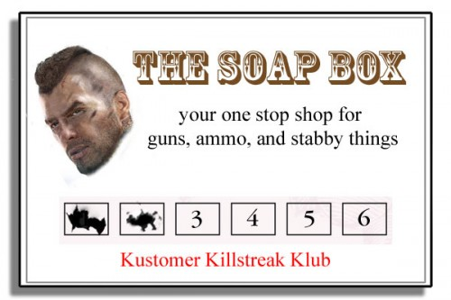

I’ll also note that if you make players feel that they have [already begun progress](http://www.psychologyofgames.com/2010/11/endowed-progress-effect-and-game-quests/) towards an achievement by the time you present it to them, you will increase their commitment to reaching it.[7](http://www.psychologyofgames.com/2016/07/why-do-achievements-trophies-and-badges-work/" \l "foot_text_3447_7" \o "Nunes, J., & Dreze, X. (2006). The Endowed Progress Effect: How Artificial Advancement Increases Effort. Journal of Consumer Research, 32(March), 504–512.)

**5. Achievements Guide Players and Provide Feedback**

Not to overstate the obvious, but achievements often confer information about what is expected of players in the game. An achievement unlocked by finding all the secret areas or maximizing an NPC’s affinity rating tells the player that there ARE secret areas to be found and that the NPC affinity mechanic exists. Furthermore, if the achievement system is set up to indicate progress towards these goals, it tells players how much of the game’s possibility space they have explored.

**6. Achievements Facilitate Psychological Flow**

[Psychological flow](http://www.psychologyofgames.com/2010/02/psychological-flow-and-fake-plastic-rock/) is a state of mind characterized by engagement with an activity that’s in the sweet spot between effort and ability. We generally want flow and players are motivated to pursue it. Getting feedback on how well you’re doing the task (or if you’re doing it at all) and good, accurate, and timely feedback is critical to achieving flow. To the extent that achievements facilitate that kind of feedback and thus psychological flow, they will be motivating.

**7. Achievements Trigger Social Proof**

Social proof is a term often applied to situations where we look to the opinions and actions of those around us in order to answer questions or form opinions. It’s so powerful that it can [cause us to disbelieve our own senses](http://www.psychologyofgames.com/2010/05/the-power-of-you-no-wait-others-i-meant-the-power-of-others/). It can also causes us to pursue activities if we think that other people are also engaging in those activities or pursuing those goals. Thus, if an achievement system tells us that everyone is completing a certain side quest or playing with a certain loadout, social proof will lead us to believe that it’s not only possible, but that it is in fact normal for all players to do the same.

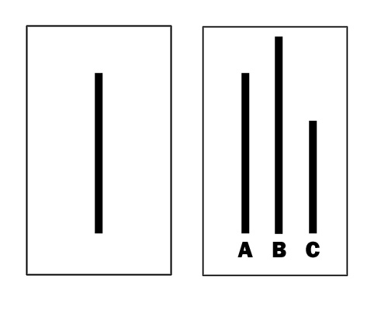

Because, as psychologist Robert Cialdini notes, “We view a behavior as correct in a given situation to the degree that we see others performing it.”[8](http://www.psychologyofgames.com/2016/07/why-do-achievements-trophies-and-badges-work/" \l "foot_text_3447_8" \o "Cialdini, R. B. (2004). The Science of Persuasion. Scientific American, (February), 76–81.)

**8. Achievements Trigger Social Comparisons**

Leon Festinger’s social comparison theory[9](http://www.psychologyofgames.com/2016/07/why-do-achievements-trophies-and-badges-work/" \l "foot_text_3447_9" \o "Festinger, L. (1954). A Theory of Social Comparison Processes. Human Relations, 7(2), 117–140.) holds that we want objective information about our performance, and lacking that information (or a suitable context to evaluate it in) we will seek to compare ourselves to meaningful others. Viewing the achievements and badges earned by other players is a convenient way to do this kind of benchmarking. If I see that you earned an achievement, [I am also motivated to try](http://www.psychologyofgames.com/2012/07/trials-evolution-social-comparisons-and-second-place/) to the degree that I think that you and I are similar on attributes and skills necessary to do so.

So, again, credit goes to Juho Hamari for summarizing the points above. I hope more people take on the task of doing targeted research to expand our knowledge of how and when each of these factors works in practice.



*[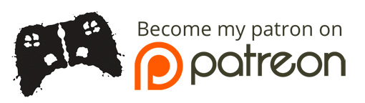](https://www.patreon.com/pog)*

*Supporting me on Patreon helps ensure that new articles and podcasts are available for everybody.*

***Footnotes:***

*[1](http://www.psychologyofgames.com/2016/07/why-do-achievements-trophies-and-badges-work/" \l "foot_loc_3447_1). For the sake of simplicity, I’m going to use the terms “badges,” “achievements,” and “trophies” interchangeably in this article. You know what I mean.*

*[2](http://www.psychologyofgames.com/2016/07/why-do-achievements-trophies-and-badges-work/" \l "foot_loc_3447_2). Hamari, Juho (2015) Do Badges Increase User Activity? A Field Experiment on the Effects of Gamification. Computers in Human Behavior.*

*[3](http://www.psychologyofgames.com/2016/07/why-do-achievements-trophies-and-badges-work/" \l "foot_loc_3447_3). Ibid., from the abstract.*

*[4](http://www.psychologyofgames.com/2016/07/why-do-achievements-trophies-and-badges-work/" \l "foot_loc_3447_4). Bandura, A. (1993). Perceived self-efficacy in cognitive development and functioning. Educational Psychologist, 28(2), 117–148.*

*[5](http://www.psychologyofgames.com/2016/07/why-do-achievements-trophies-and-badges-work/" \l "foot_loc_3447_5). Hamari, 2015*

*[6](http://www.psychologyofgames.com/2016/07/why-do-achievements-trophies-and-badges-work/" \l "foot_loc_3447_6). Ling, K., Beenen, G., Ludford, P., Wang, X., Chang, K., Li, X., et al. (2005). Using social psychology to motivate contributions to online communities. Journal of Computer-Mediated Communication, 10(4).*

*[7](http://www.psychologyofgames.com/2016/07/why-do-achievements-trophies-and-badges-work/" \l "foot_loc_3447_7). Nunes, J., & Dreze, X. (2006). The Endowed Progress Effect: How Artificial Advancement Increases Effort. Journal of Consumer Research, 32(March), 504–512.*

*[8](http://www.psychologyofgames.com/2016/07/why-do-achievements-trophies-and-badges-work/" \l "foot_loc_3447_8). Cialdini, R. B. (2004). The Science of Persuasion. Scientific American, (February), 76–81.*

*[9](http://www.psychologyofgames.com/2016/07/why-do-achievements-trophies-and-badges-work/" \l "foot_loc_3447_9). Festinger, L. (1954). A Theory of Social Comparison Processes. Human Relations, 7(2), 117–140.*